
FATİH MESLEKİ VE TEKNİK ANADOLU LİSESİ
2024-2025 EĞİTİM - ÖĞRETİM YILI
…… SINIFI OTURMA PLANI

K
A
P
I
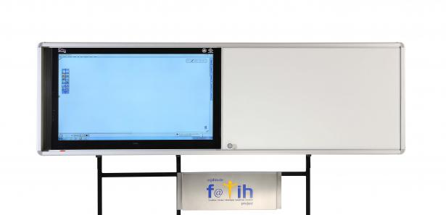
ÖĞRETMEN
MASASI

